Предмет: познание мира | Школа: сш № 17
Дата: 24.01.2020 | ФИО учителя: Шумилина Т.Б.
Класс: 4 | Количество присутствующих:  Количество отсутствующих:
Тема урока | Моя безопасность во время катаклизмов.
Цели урока | 4.2.3.2 на основе исследования прогнозировать вероятность возникновения природных катаклизмов в своем регионе.
Критерий оценивания | Знать правила безопасности во время чрезвычайных ситуаций (землетрясение, гололед, снегопад, наводнение и др.);  Знать телефоны служб спасения. Предвидеть источники опасности в своем регионе, предугадывать их и действовать по алгоритму;  Уметь использовать ранее полученные знания, опираясь на собственные наблюдения;  – «читать» запрещающие и предупреждающие знаки.
Языковые  цели | Ключевые слова. Наводнение; паводок.  Предметная лексика и терминология. Наводнение – осторожность – запрещающие и предупреждающие знаки.  Серия полезных фраз для диалога/письма. Очень важное умение в жизни – это правильно действовать в случае любой опасности.  Вопросы для обсуждения.  – Как надо действовать при угрозе природных катаклизмов?  – Для чего нужны запрещающие и предупреждающие знаки?  – к кому необходимо обратиться в минуту опасности?  Письмо. Составление запрещающих и предупреждающих знаков в тетради ученика.
Ценность:  Качества: | Ненасилие  помогай всегда, не вреди никогда; не играть с опасными предметами; единство;
Привитие  ценностей | Задачи по формированию ценностей:  Ценности, основанные на национальной идее «Мәңгілік ел»: казахстанский патриотизм и гражданская ответственность; уважение; сотрудничество; труд и творчество; открытость; образование в течение всей жизни, ненасилие,  через толерантность, патриотизм, помощь.
Межпредметные связи | Естествознание, литература;
Навыки использования ИКТ | Возможно применение демонстрации в виде презентации
Предыдущие знания | Какие катаклизмы возможны в моей местности?
Ход урока
Запланированные периоды урока | Деятельность учащихся на уроке |  | Ресурсы
Начало урока  0 - 10 | Внешняя интеграция  Создание положительного эмоционального настроя:  Долгожданный дан звонок,  Начинается урок.  Он пойдет ребятам впрок.  Постараюсь все понять  И внимательно читать.  Звуки с буквами пришли  И порядок навели.  - Бодрячок  Здравствуйте, друзья, я приветствую вас на уроке познание мира. «Сядьте поудобнее, расслабьтесь. Теперь закройте глаза и слушайте мой голос. Дышите легко и спокойно».  Представьте себе чудесное солнечное утро. Вы находитесь возле тихого прекрасного озера. Слышны лишь ваше дыхание и плеск воды. Солнце ярко светит, и это заставляет вас чувствовать себя все лучше и лучше. Вы чувствуете, как солнечные лучи согревают вас. Вы слышите пение птиц и стрекотанье кузнечика. Вы абсолютно спокойны. Солнце светит, воздух чист и прозрачен. Вы ощущаете всем телом тепло солнца. Вы спокойны и неподвижны, как это тихое утро.  Вы чувствуете себя спокойными и счастливыми, вам лень шевелиться. Каждая клеточка вашего тела наслаждается покоем и солнечным теплом. Вы отдыхаете… А теперь открываем глаза. Мы снова в школе, в этом кабинете, мы хорошо отдохнули, у нас бодрое настроение. С таким же отличным настроением мы поработаем на протяжении всего урока.  - Что вы почувствовали?  Прочитай заголовок заметки из детского познавательного журнала. Подумай, информация о какой ценности скрывается в заголовке - пословице.  Не жди от природы милости, сам садочек сади, сам и вырасти.  Обсуждение:  - Как вы понимаете эту пословицу?(Не жди пока природа даст тебе готовый урожай, выращивай сам)  - Почему мы должны беречь природу?(Потому что благодаря природе мы дышим, питаемся, природа украшает нашу землю)  - Каким должен быть трудолюбивый человек?(Надежным, умным, добрым. |  | Стартер.  (На фоне музыки)
Середина урока  11 - 20  21-27  28-37 | - Проверка домашнего задания.  Тема урока: Моя безопасность во время катаклизмов.  Цель: Иметь знания о катаклизмах; Уметь на основе исследования прогнозировать вероятность возникновения природных катаклизмов в своем регионе.  Работа с учебником  -Вспомните.  Используя схему, расскажите, какие катаклизмы возможны в местности вашего проживания зимой, весной, летом и осенью.  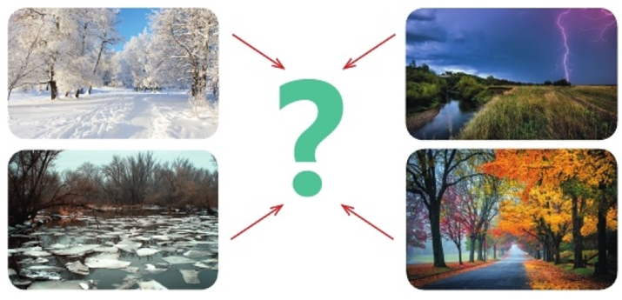  Внутренняя интеграция  (Г) Работа в группах.  Найдите в глоссарии определение понятия «наводнение». Прочитайте текст о причинах наводнений.  Причиной наводнения бывают обильные осадки. Если дождевая вода не успевает уходить, затапливаются большие участки земли. Такое природное бедствие сложно предсказать, однако существуют способы борьбы с наводнениями, которые позволяют свести к минимуму риск затопления и избежать существенного ущерба. Один из самых эффективных способов борьбы с наводнениями — это строительство водохранилищ. С помощью плотины перегораживается русло реки и создается водохранилище.  Иногда весной температура воздуха поднимается очень быстро. Начинается бурное таяние снега, выпавшего за всю зиму. Если снега много, то появляется опасность обширного паводка. Разрушительное наводнение может произойти в результате прорыва водохранилища.  Объясните, какие из причин связаны с природными факторами, а какие - с деятельностью человека?  Обсуждение:  - Как можно предотвратить наводнения? (Это строительство водохранилищ)  - Почему многое зависит от человека? (Потому что люди вместе, в единстве, собственными силами могут предотвратить это же наводнение )  - Какими качествами должен обладать человек который готов бороться с катаклизмами? (Трудолюбие, дружный)  ФИЗМИНУТКА  Работа в парах.  По картинке обсудите с соседом по парте, какие действия надо предпринять во время наводнения.  Расскажите, как правильно вести себя в подобных ситуациях.  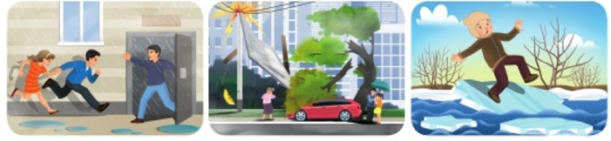  Представьте, что вам надо покинуть жилище при угрозе природных катаклизмов. Проследите по рисункам алгоритм ваших действий?  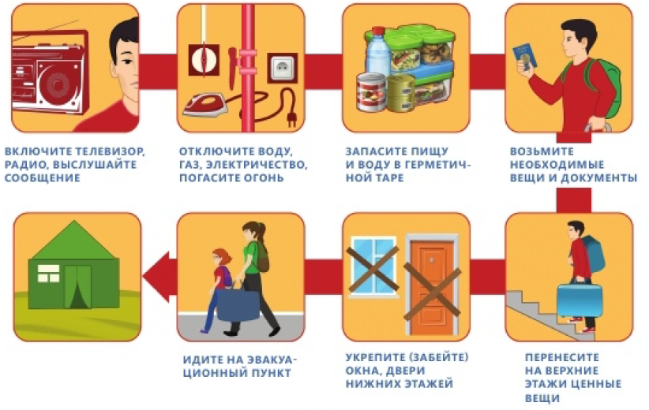  -Взаимопроверка  Обсуждение:  - Какие опасные предметы нельзя трогать детям ? (Спички, лазить в розетку, трогать утюг без родителей)  - Почему нужно соблюдать технику безопасности? (Потому что можно причинить вред себе и окружающим)  - Как избежать плохих последствий во время катаклизмов? (Соблюдать правила безопасности)  (К) Пальчиковая гимнастика  Каждый пальчик разотру,  Каждый пальчик покручу…  Разведу вперед, назад…  И сожму их сильно.  Здравствуйте, пальчики,  Зверушки лесные!  Здравствуйте, пальчики,  Игрушки заводные!  (И) Самостоятельная работа.  Проектируй!!!  Предмет исследования: наводнения как стихийные бедствия.  Объект исследования: наводнения в нашем регионе.  Гипотеза: зная правила поведения при наводнении, возможно спасти человеческие жизни от несчастного случая.  Выполнение заданий в тетради ученика.  - Самопроверка |  | Иллюстрации  по теме урока  Учебник  Предметные  и сюжетные картинки  по теме урока  Бумажные карточки  Тетрадь ученика
Конец урока  38 — 40 | Итог урока:  -Какую цель мы поставили на сегодняшнем уроке?  - Достигли ли мы этой цели?  - Какие затруднения были у вас на уроке?  - Что нужно сделать чтобы эти затруднения не  повторялись?  Рефлексия.  Предлагает оценить свою работу при помощи линейки  успеха.  - А теперь сядьте по удобней, закройте глаза, вспомните все хорошее, что было на этом уроке. Все добрые дела о которых мы говорили, поместите это добро в своё сердце и живите с ним.  А теперь откройте глаза, спасибо за урок! |  | Линейка успеха  Картинки к рефлексии.
Дифференциация – каким образом Вы планируете оказать больше поддержки? Какие задачи Вы планируете поставить перед более способными учащимися? |  | Оценивание – как Вы планируете проверить уровень усвоения материала учащимися?  Формативное оценивание.  •Самооценивание по «Шкале трудности» в тетради.  - Взаимооценивание при работе в паре, группе классом  - Результаты наблюдения учителем качества ответов учащихся на уроке. | Здоровье и соблюдение техники безопасности
В процессе работы на уроке учитель индивидуально помогает учащимся строить монологическое высказывание на заданную тему. Мотивированные дети разыгрывают ситуации общения. |  | На уроке – ФО работы групп, пар.  Диагностировать степень усвоения учебного материала поможет проверка заданий, анализ учителем рефлексии учащихся, предоставление обратной связи. | Соблюдение ТБ при передвижении учащихся по классу.  Физминутка

